**Задание 1.**

Видеоуроки:

1. [Числовые и алгебраические выражения](https://interneturok.ru/subject/algebra/class/7)
2. [Действия с числовыми и алгебраическими выражениями (Г.Г. Гаицгори)](https://interneturok.ru/lesson/algebra/7-klass/matematicheskij-yazyk-matematicheskaya-model/deystviya-s-chislovymi-i-algebraicheskimi-vyrazheniyami-g-g-gaitsgori)
3. [Числовые выражения; действия с натуральными числами (В.А. Тарасов)](https://interneturok.ru/lesson/algebra/7-klass/matematicheskij-yazyk-matematicheskaya-model/chislovye-vyrazheniya-deystviya-s-naturalnymi-chislami-v-a-tarasov)
4. [Числовые выражения; действия с дробными числами (В.А. Тарасов)](https://interneturok.ru/lesson/algebra/7-klass/matematicheskij-yazyk-matematicheskaya-model/chislovye-vyrazheniya-deystviya-s-drobnymi-chislami-v-a-tarasov)

Решить тренажёры и тесты после каждого из уроков.

**Задание 2.**

Задача № 3.46 из задачника

Скорость велосипедиста – х

Скорость мотоциклиста – х+ 18

5х = 2(х+18)

5х = 2х+36

5х – 2х = 36

3х = 36

Х = 12

12 км/ч –– $\overline{v}$ велосипедиста

30 км/ч –– $\overline{v}$ мотоциклиста

$2∙30=60$ км расстояние между городами

$Ответ$: 12 км/ч –– $\overline{v}$ велосипедиста ,30 км/ч –– $\overline{v}$ мотоциклиста $,60$ км расстояние между городами.

**Задание 3.**

Вершины треугольника АВС таковы А(1; 2), В(5; 10), С(8;4).

1. Построй среднюю линию треугольника к любой стороне
2. Назови получившиеся треугольники
3. Найди отношения сторон большего треугольника к меньшему

2:1

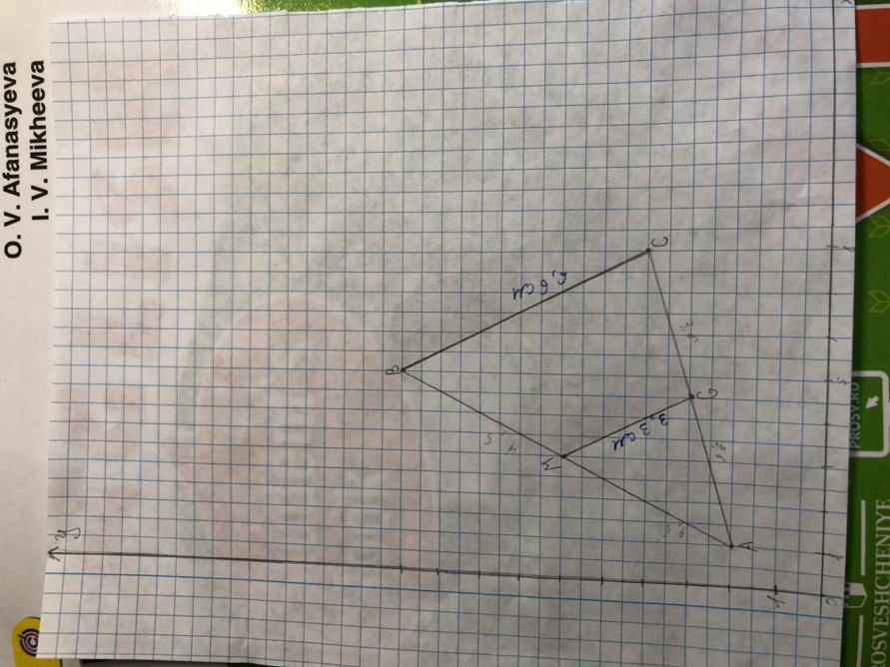

**Задание 4.**

Построй треугольник из пункта 3 и опиши вокруг него окружность. Используй твёрдый карандаш. Впиши в этот же треугольник окружность. Измерь радиус описанной окружности *R* и вписанной *r*. Составь и запиши их отношения.

R описанной окружности = ~~0,932154889509507~~ см ?

$$R=4,5501 см$$

r вписанной окружности = ~~0,415416852933585~~ см ?

$$r=2.093 см$$

их отношение

~~0,932154889509507: 0,415416852933585=2,2439 см~~

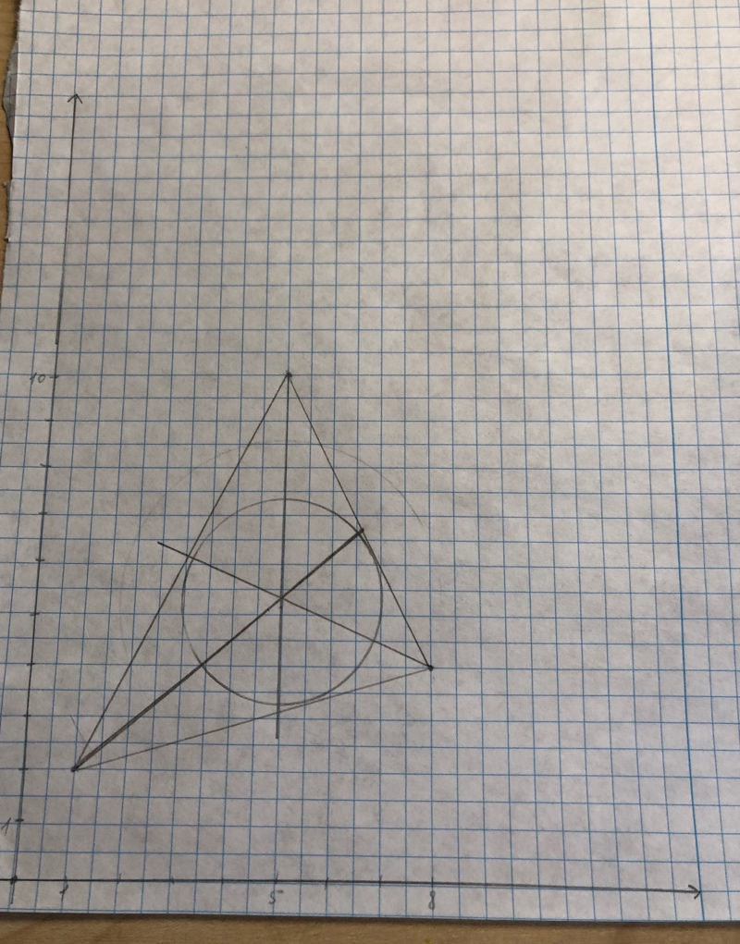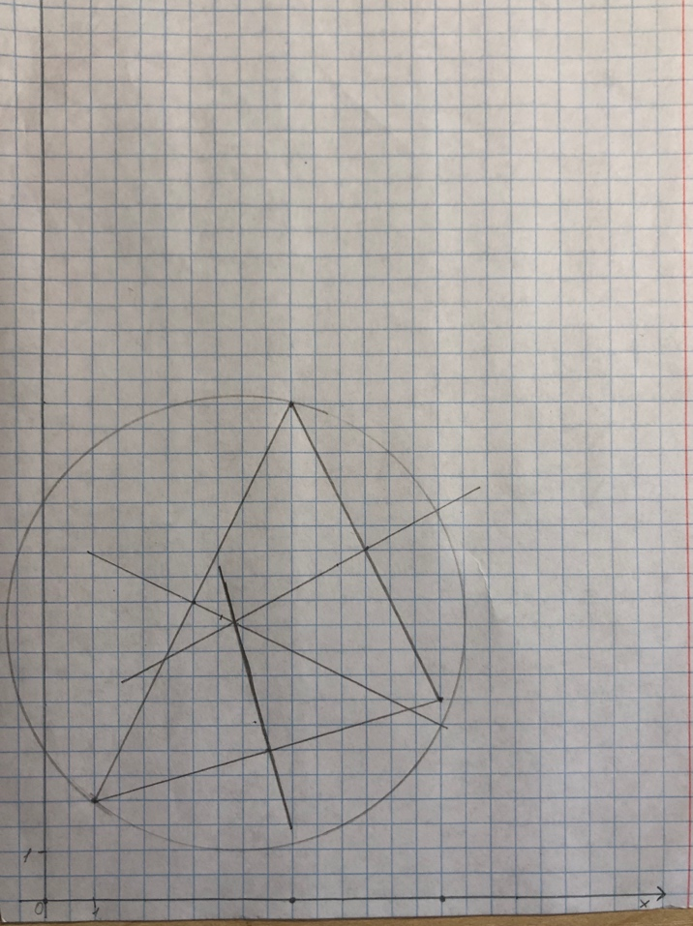

Оценка: 4